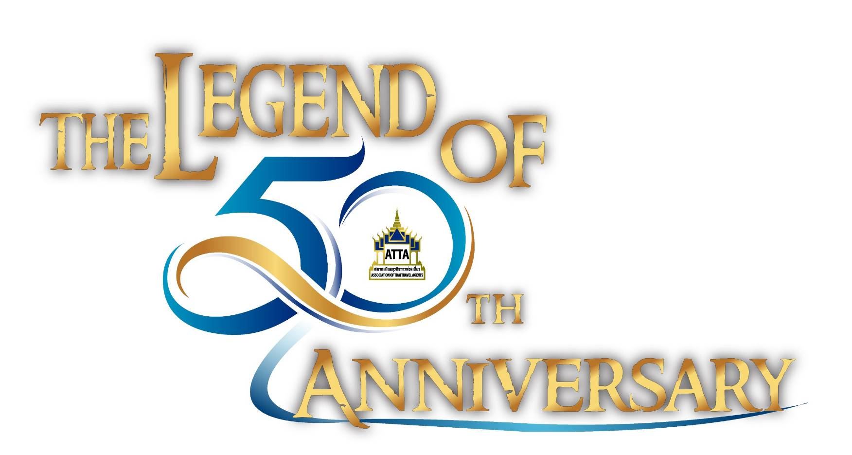

กำหนดการ
“ The Legend of ATTA 50th Anniversary ”
วันจันทร์ที่ 15 มกราคม 2561
ณ ห้อง เพลนารีฮอลล์ ศูนย์ประชุมแห่งชาติสิริกิติ์

17.00 – 18.20 น. ต้อนรับสมาชิก แขกผู้มีเกียรติ เข้าสู่บริเวณงาน / ลงทะเบียน / บริการซุ้มอาหาร
18.30 – 18.45 น. การแสดงดนตรี
18.45 – 19.00 น. นายกสมาคมไทยธุรกิจการท่องเที่ยว คุณวิชิต ประกอบโกศล กล่าวรายงานพร้อมกล่าวต้อนรับแขกผู้มีเกียรติ
19.00 – 19.45 น. รัฐมนตรีว่าการกระทรวงการท่องเที่ยวและกีฬา คุณวีระศักดิ์ โควสุรัตน์ ประธานกล่าวเปิดงาน และมอบโล่เกียรติคุณแด่แขกผู้มีเกียรติสนับสนุนการจัดงาน พร้อมถ่ายรูปหมู่ร่วมกัน พร้อมกล่าวอวยพร เนื่องในโอกาสสมาคมฯครบรอบก่อตั้ง 50 ปี
19.45 – 20.30 น. พิธีกรเชิญแขกผู้มีเกียรติจับรางวัลใหญ่ช่วงแรก
20.30 – 21.30 น. การแสดงดนตรี ขับกล่อมเพลงเพราะๆจากนักร้อง ก็อท จักรพันธ์
21.30 – 22.00 น. คุณวิชิต ประกอบโกศล มอบรางวัลแด่ ผู้แต่งกายดีเด่น ประเภท ชาย และ หญิง และจับรางวัลใหญ่
22.00 – 22.30 น. การแสดงดนตรี ขับกล่อมผู้ร่วมงาน
23.00 น. ปิดงาน

